


鲁厂可移动登高作业平台技术标准及要求
技术规范书

南方电网调峰调频发电有限公司鲁布革水力发电厂二○二四年八月

1、项目概况
本项目主要研制一种可移动式登高作业平台，相较于现有产品，该移动登高作业平台基于电厂实际情况研发，具备一定的便携性，方便移动，适应更多的作业情况，同时针对电厂日常运维业务、设备操作与设备检修过程中人机工效差、作业效率低的问题进行专门优化使其可用于电厂日常巡检数据抄录、水轮机导轴承加油、阀门操作以及线路出线设备更换、临时接地线的挂接等，大大提高作业效率，有效管控作业风险。
2、总则
本规范书适用于鲁布革水力发电厂可移动登高作业平台项目、内容、标准等方面的技术要求。
本规范书提出的是最低限度的技术要求。凡本技术规范书中未规定，但在相关的行业标准、国家标准或IEC标准中有规定的规范条文，乙方应按相应标准的条文进行维护和修理。对国家有关安全、环保等强制性标准，必须满足其要求。
如果乙方没有以书面形式对本技术规范书的条文提出异议，则意味着供方提供的服务完全符合本技术规范书的要求。如有异议，不管是多么微小，都应在报价书中以“对技术规范书的意见和同技术规范书的差异”为标题的专门章节中加以详细描述。
本技术规范书所使用的标准如遇与乙方所执行的标准不一致时，按较高标准执行。
本技术规范书经甲方与乙方双方确认后作为服务合同的技术附件，与合同正文具有同等的法律效力。
本技术规范书未尽事宜，由甲方与乙方双方协商确定。
3、应遵循的主要技术标准
除本技术协议特殊规定外, 乙方所提供的设备均按规定的标准和规程的最新版本进行设计、制造、试验和安装。如果这些标准内容有矛盾时, 应按最高标准的条款执行或按双方商定的标准执行。如果乙方选用本技术协议规定以外的标准时, 则需提交这种替换标准供审查和分析。仅在乙方已证明替换标准相当或优于技术协议规定的标准, 并从甲方处获得书面的认可才能使用。提交供审查的标准应为中文或英文版本。下列标准所包含的条文，通过在本规范书中引用而构成本规范书的条文。所示标准均应采用最新有效版本。
GB/T 25849-2010《移动式升降工作平台 设计计算、安全要求和测试方法》
GB/T 33081-2016《移动式升降工作平台 操作者控制符号和其他标记》
GB/T 30032.1-2015《移动式升降工作平台 带有特殊部件的设计、计算、安全要求和试验方法 第1部分：装有伸缩式护栏系统的移动式升降工作平台》
DL/T 1209.3-2023《电力登高作业及防护器具技术要求第3部分：升降型检修平台》
DL/T 1209.1-2023《电力登高作业及防护器具技术要求第1部分：抱杆梯、梯具、梯台及过桥》
GB/Z 44071-2024《液压传动连接 软管总成操作规程》
GB/T 30032.2-2013《移动式升降工作平台 带有特殊部件的设计、计算、安全要求和试验方法 第2部分：装有非导电(绝缘)部件的移动式升降工作平台》
GB/T 42627-2023《机械安全 围栏防护系统 安全要求》
GB/T 18037-2008《带电作业工具基本技术要求与设计导则》
4、技术要求
4.1工作环境条件要求
工作环境温度：0-50℃
相对湿度：20%-80%
海拔高度：＜3000米
4.2设备性能要求及技术参数
4.2.1设备性能要求
（1）便携性：移动平台可由单个成年人自由移动位置，满足轻便高效的使用场景，还应配备相应的锁定装置；
（2）防误功能：移动平台应配备相应的防误操作系统功能，避免在作业过程中因人为勿碰或其它因素导致平台移动或者坠落；
（3）防坠功能：移动平台应配备相应的防坠落功能，避免因为突然失电或者液压系统泄压导致平台坠落；
（4）材料耐用性：涉及移动平台的相应液压系统或电气系统应使用耐磨线缆，液压接头密封性能满足相关要求；
（5）稳定性：移动平台应配置相应的稳定支撑装置，且在最大载荷量下平台不倾倒；
4.2.2设备主要技术参数要求：

最大平台高度（m） | ≥5
安全工作载荷（kg） | ≥100
整机外形尺寸：宽（m） | ≤1.5
整机外形尺寸：高（m） | ≤2
整机重量（kg） | ≤300kg
工作平台面积（$m^{2}$） | ≥0.36
台面材料 | 不锈钢
支杆材料 | 铝合金
底架材料 | 不锈钢
作业平台载人数量 | 不超过2人

4.2.3其他：
（1）上述所列为主要技术参数，供应商在报价时应提供满足上要求的详细设备技术参数信息；
（2）若供应商产品为定制化产品，应提供较为详细的设备检测试验报告，确保设备相应参数满足国家标准；
（3）由于运用场地狭窄，为保证顺利进出狭窄的作业场所，移动作业平台整机高度应不大于2米，该移动平台2名及以下正常体力的成年人可拖动、移动过程中轻便，适合在狭小空间。
（4）设备验收时，需提供产品使用说明书和合格证。
5、装置原理图示意
5.1移动作业平台原理图示意
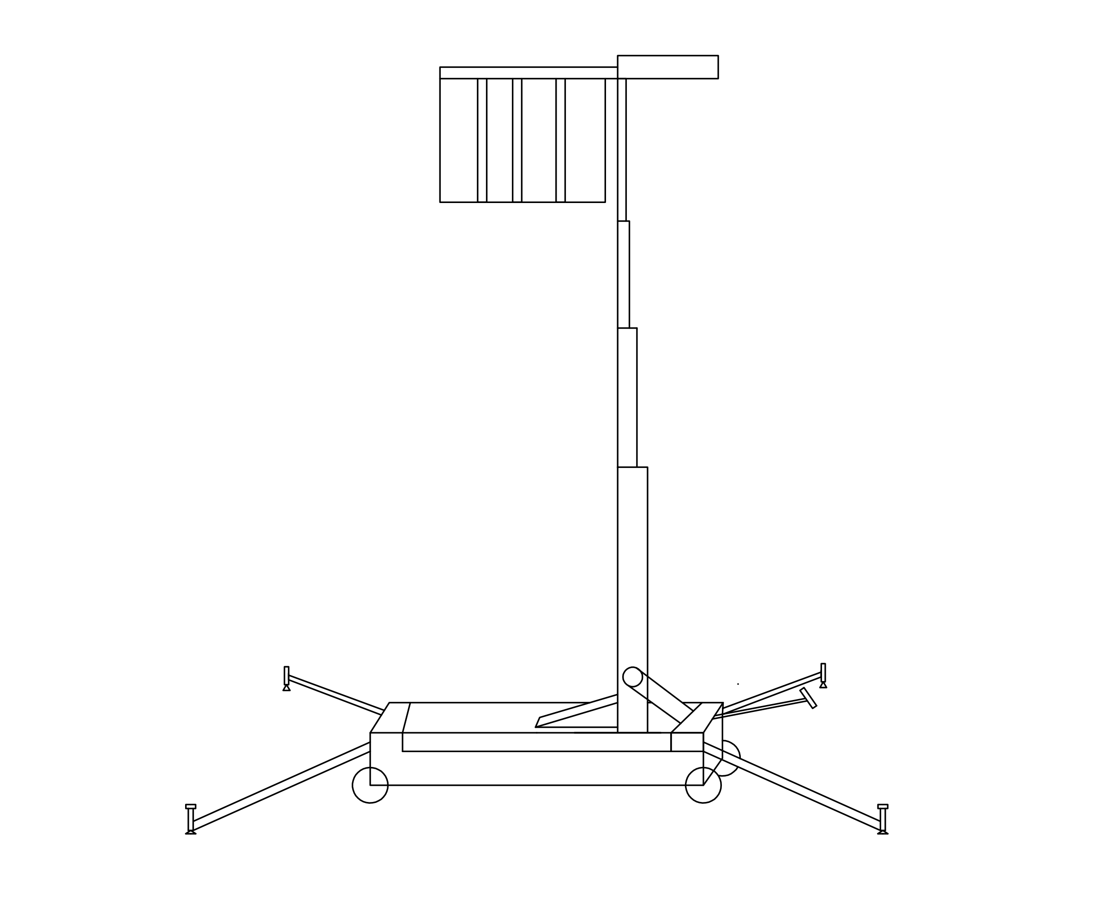
注：此原理图为示意图，不代表最终成品图。

